抑制PAPR的SLM算法

# 背景分析

OFDM技术具有众多优良性能，如抗多径、抗干扰能力强等；但是OFDM技术的一大缺陷是峰均功率比（Peak to Average Power Ratio，PAPR）较高，PAPR较高的信号容易超出放大器的线性范围，从而带来失真。

目前已经存在各种各样的PAPR抑制算法，首要任务就是看懂目前常用的PAPR抑制算法，然后，将PAPR算法移植到OFDM-LFM信号中。

OFMD（Orthogonal Frequency Division Multiplexing）作为一种调制技术，其原理是将信道分成多个正交的子信道，通信信号可以在各个子信道上进行传输。该调制技术已经成为4G的关键技术，广泛应用于ADSL、DAB、DVB、HDTV、WLAN等应用场景。但是，OFDM具有明显的缺陷：其中最为突出的问题就是峰均功率比（Peak to Average Power Ratio）过高。因为OFDM信号是由许多个字信号在时域叠加，会造成最大功率与平均功率的过大，即带来过高的PAPR。过高的PAPR对A/D和D/A转换器、信号放大器等具有较高的线性要求。除此之外，过高的PAPR会带来非线性失真，导致符号间干扰，从而增大了误码率。因此，采用OFDM信号必须要解决PAPR过高的问题。

OFDM-LFM与OFDM的区别：

OFDM与OFDM-LFM信号都是多个子载波在时域的叠加，区别在于OFDM的子载波的频率是个单值，OFDM-LFM的子载波是一段频率，且是线性。

PAPR的表达式：



# 对PAPR问题的解决方法

目前对PAPR问题的解决方法主要三种：（1）预失真技术（2）编码技术（3）概率技术。

### 裁剪算法（Clipping Algorithm）

基本原理：

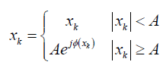

当信号的幅值低于阈值A时，不做处理；当信号的幅值高于阈值A时，那么就利用阈值A作为新的幅值。裁剪算法的阈值通过CR(Clipping Ratio)来决定，表达式为



其中，Pin表示信号裁剪之前的平均功率。

裁剪算法可以有效地降低OFDM系统的PAPR值，但是同时也引入了非线性失真，增大了系统的误码率。

### SLM算法（Selective Mapping）-选择性映射算法

SLM算法是一种利用概率来解决PAPR问题的方法。该方法利用随机的M序列与原始的OFDM信号相乘，通过不断地判断，直至选择出合适的序列。

SLM算法在不失真的情况下，可以降低OFDM系统的PAPR，但是这种算法的复杂度比较高，需要多次的IFFT变换。

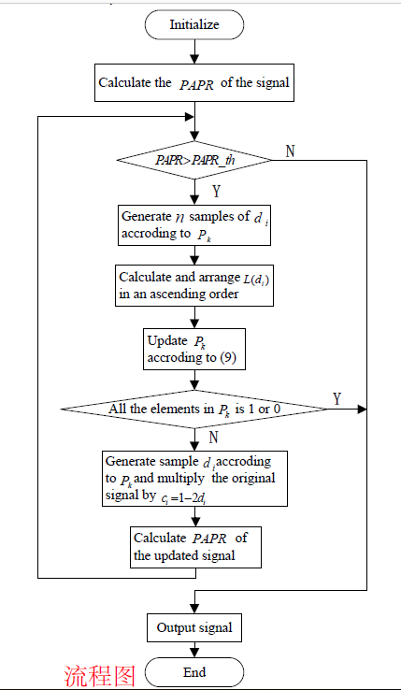

### CE-SLM算法

鉴于SLFM算法和Clipping Algorithm的缺陷，可以将两种算法结合在一起，得到一种联合算法：CE-SLM-Clipping。文献[1]中，重点阐述了该联合算法并对该算法做了仿真分析。

# PAPR定义

峰均功率比PAPR：

$$P= 10 \log_{10}{\frac{max⁡({|x_{n}|}^{2})}{E({|x_{n}|}^{2})}}dB$$

其中， ${max⁡(|x_{n}|}^{2})$ 表示信号的峰值功率； $E({|x_{n}|}^{2})$ 表示信号的均值功率，dB是PAPR的单位。

# 抑制PAPR的三种主要方法

降低PAPR的技术主要分为三种：限幅类技术、编码类技术和概率类技术。

## 限幅类技术

限幅类技术采用的非线性过程会引起带内信号的畸变和带外噪声，导致系统性能下降。其具体方法包括限幅滤波、峰值加窗和峰值抵消。

## 编码类技术

编码类技术在减小了PAPR的同时也降低了数据传输速率，编解码器复杂，计算量大，具体方法有格雷补码序列和线性块编码。

## 概率类技术

概率类技术并不着眼于降低信号幅度的最大值，而是降低峰值出现的概率，但是将带来一定的信息冗余，具体方法包括选择映射（SLM）、部分传输序列（PTS）、冲激整形（PS）等。

# 仿真分析

设计16QAM调制与解调、IFFT与FFT、过采样、高斯噪声、串并转换等。

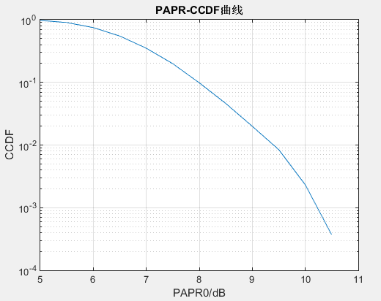

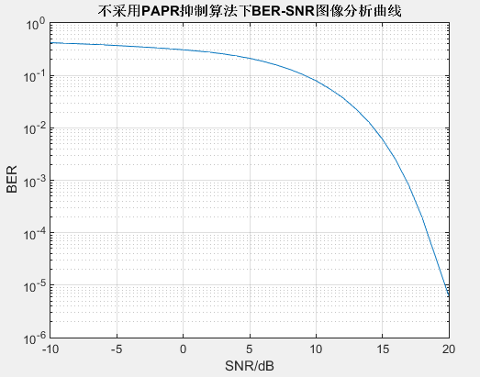

matlab代码：

% 该程序功能改进：

% 在QAM_2_OFDM_PAPR.m基础上,添加了过采样功能

% 在添加信噪比修改了

close all;clear;clc

%信号比特数据n

n = 1024*128*16; n_16 = n/4;

%MQAM

M = 16; k = log2(M);

%载波个数

N = 64;

%过采样率

L = 1; %over_samp

%生成随机二进制比特流(行向量）

x = randi([0 1],1,n);

%转换矩阵维度，每k个bit一组

x_4 = reshape(x,length(x)/k,k);

%变成16进制

x_16 = bi2de(x_4,'right-msb');%right-msb参数表示第一列为最低位置

%用16QAM调制器对信号进行调制

y = modulate(modem.qammod(M),x_16);

%y输出的y为一个复数向量

colums_num = length(y)/N;

y_para = reshape(y,N,colums_num);

%-------添加过采样功能-------------

y_para_oversample = [y_para(1:N/2,:);zeros((L-1)*N,colums_num);y_para(N/2+1:end,:)];

%-----------对QAM调制后的数据进行IFFT并计算PAPR---------

LN = L*N;

x_ofdm = zeros(LN,colums_num);%x_ofdm 存放调制后的数据

papr = zeros(1,colums_num);

for i = 1:colums_num

x_ofdm(:,i) = ifft(y_para(:,i),LN);%默认也是LN点ifft

p_av = 1/N*sum(abs(x_ofdm(:,i)).^2);%这里先算成N

p_peak = max(abs(x_ofdm(:,i)).^2);

papr(i) = 10*log10(p_peak/p_av);

end

papr_baseS = 5:0.5:15;

percent_papr = zeros(1,length(papr_baseS));

i = 0;

for papr_base = papr_baseS

i = i + 1;

percent_papr(i) = length(find(papr > papr_base))/length(papr);

end

figure

semilogy(papr_baseS,percent_papr),grid on

xlabel('PAPR0/dB');ylabel('CCDF');title('PAPR-CCDF曲线');

%----------PAPR分析结束---------------

%-------下面进行发送到信道，加噪声，fft、去过采样、dQAM,计算误比特率----------

%并变串

y_Serial_ifft = reshape(x_ofdm,1,LN*length(x_ofdm));

j_index = 0;EbNos = -10:1:30;

rates = zeros(1,length(EbNos));

for EbNo= EbNos

%snr = EbNo+10*log10(k)-10*log10(L);%信噪比

snr = EbNo;

yn=awgn(y_Serial_ifft,snr,'measured');%加入高斯白噪声

%串变并

colums_num_R = length(yn)/LN;

y_para_R = reshape(yn,LN,colums_num_R);

%fft变换

y_fft = zeros(LN,colums_num_R);

for i = 1:colums_num_R

y_fft(:,i) = fft(y_para_R(:,i),LN);

end

%---------去除过采样-------------

y_fft_quoversample = [y_fft(1:N/2,:);y_fft(end-N/2+1:end,:)];

%-----------------------------------------

yd = demodulate(modem.qamdemod(M),y_fft_quoversample);%此时解调出来的是16进制信号

z=de2bi(yd,'right-msb'); %转化为对应的二进制比特流

z=reshape(z,1,n);

[number_of_errors,bit_error_rate]=biterr(x,z);

j_index = j_index+1;

rates(j_index) = bit_error_rate;

end

disp('误比特率：');rates

figure,semilogy(EbNos,rates),grid on;

xlabel('SNR/dB');ylabel('BER');title('不采用PAPR抑制算法下BER-SNR图像分析曲线')

参考文献

[1] Ce, J., Dianxia, J., Chao, Z., & Lijuan, W. (2017, January). **A Union Algorithm of PAPR Reduction for OFDM Systems**. In Measuring Technology and Mechatronics Automation (ICMTMA), 2017 9th International Conference on (pp. 339-342). IEEE.

[2] M. Kaur, P. Singh and S. Singh, "**CMA technique: A solution for minimum PAPR in OFDM**," 2015 2nd International Conference on Recent Advances in Engineering & Computational Sciences (RAECS), Chandigarh, 2015, pp. 1-4.